附件1：
学费缴费注册须知
一、缴费时间： 2024年1月10日至1月18日。
二、收费标准：1680元/学年。
三、缴费方式：全体同学
学费缴费须通过招商银行缴费平台按年度交至福州软件职业技术学院。通过微信扫下方二维码下载招商银行App，具体网络缴费操作流程请查看下图，输入身份证号，核对收费标准无误后完成交费。

操作流程：
1.若没有一网通请注册
①扫码➩②填写手机号➩③填写银行卡➩④设置支付密码➩⑤注册成功，点击立即登入
➩⑥点击生活缴费按钮➩⑦点击“学校缴费”➩⑧选择缴费学校➩⑨输入身份证号，点击查询
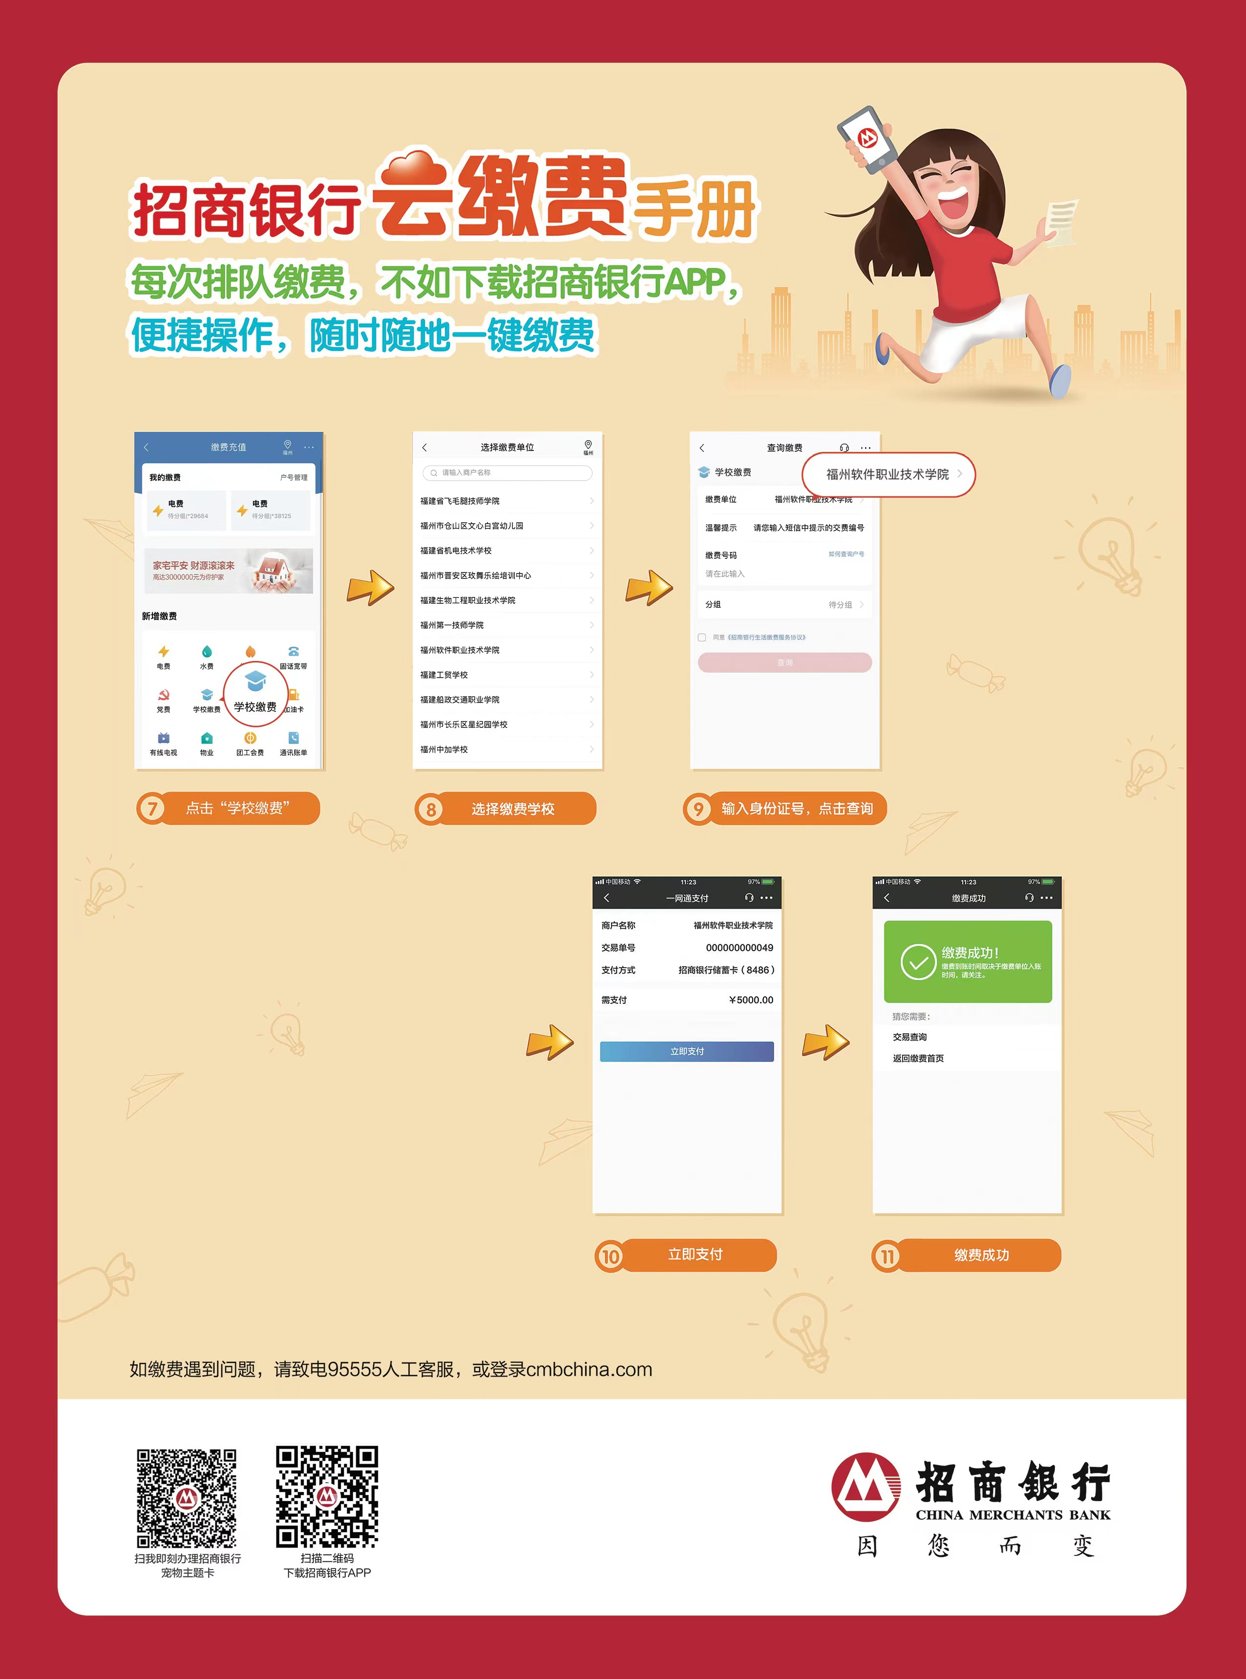
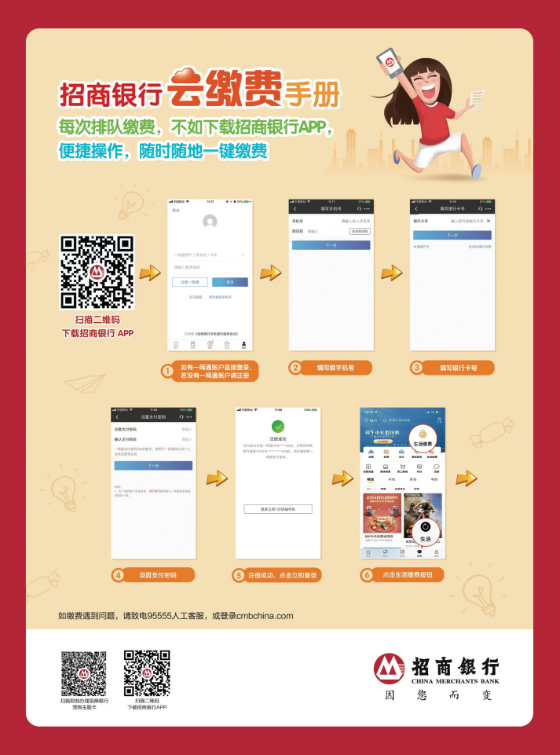

2、如已有一网通账户直接登入招商银行APP（找到生活缴费）
⑦点击“学校缴费”➩⑧选择缴费学校➩⑨输入身份证号，点击查询
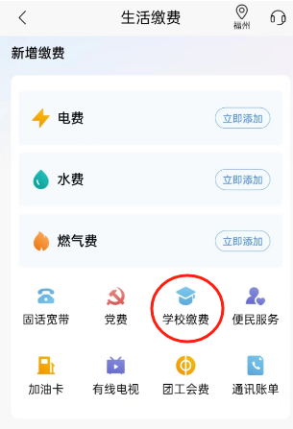

注意事项：
1.我校未委托任何单位或个人代收学费，学生缴纳学费需本人自行扫码在网上缴费平台完成交费，切莫将学费交与他人，以免造成不必要的经济损失。
2.只缴纳学费不到我校或教学点办理报到注册手续，视为未报到情况，不予注册学籍。

